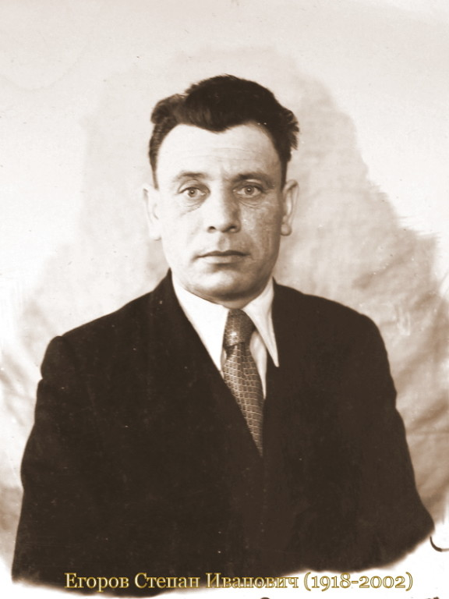


Егоров Степан Иванович
Участник ВОВ

